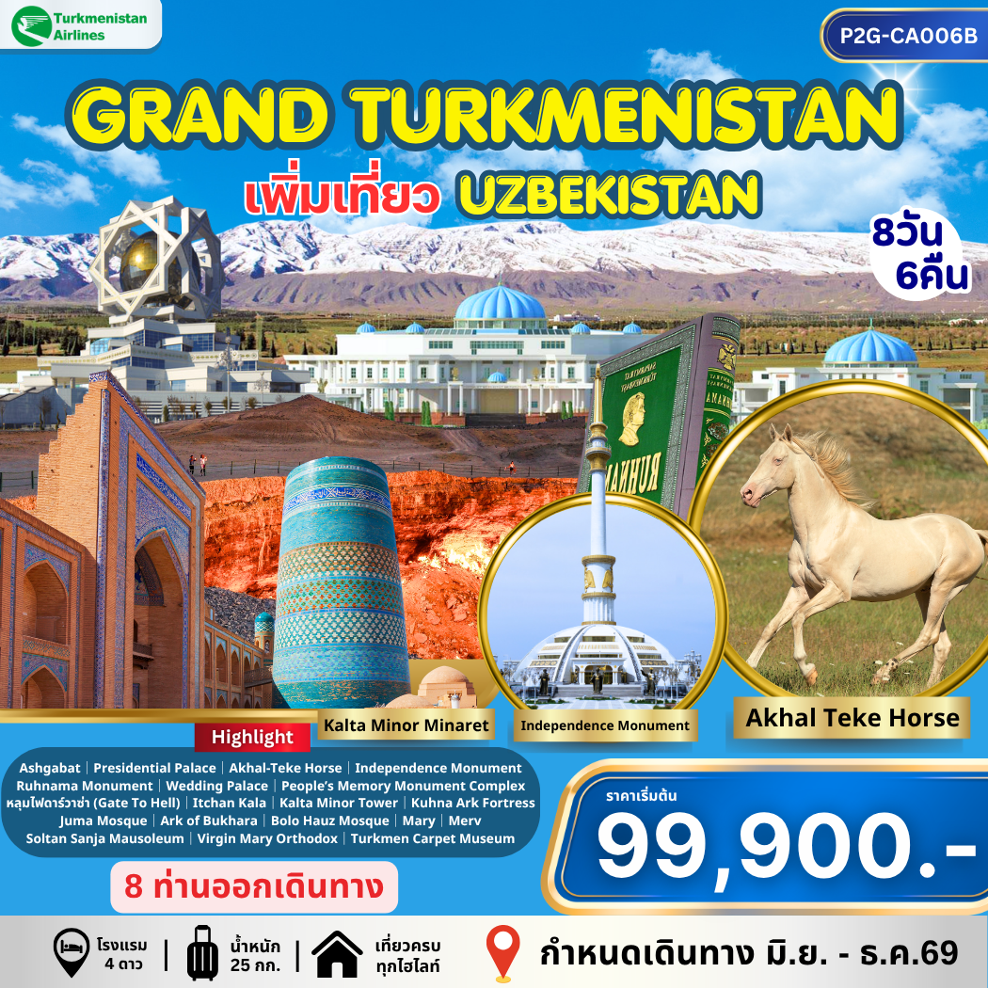

ท่องอารยธรรมแห่งเอเชียกลาง Central Asia
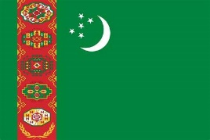
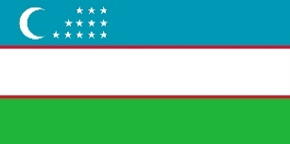
บนเส้นทางสายไหม (On the Silk Road
Grand Turkmenistan
+ Uzbekistan
Ashgabat Khiva Bukhara Merve
8 วัน 6 คืน

ท่องอารยธรรมแห่ง เอเชียกลาง - Central Asia ที่เต็มไปด้วยประวัติศาสตร์
บน เส้นทางสายไหม (On The Silk Road) ที่ได้ชื่อว่า “อัญมณีล้ำค่าแห่งเอเชียกลาง”

เติร์กเมนิสถาน - เมืองอาชกาบัต 1 ในเส้นทางผ่านของเส้นทางสายไหม เป็นดินแดนโบราณที่มีจิตวิญญาณ
ประเพณีและความงามตามธรรมชาติ มีสถาปัตยกรรมที่ยิ่งใหญ่ สิ่งที่ทั่วโลกรู้จักเป็นอย่างดีนั้นคือ ประตูแห่งไฟ (Door to hell)
หลุมไฟขนาดใหญ่ที่มีไฟลุกท่วมตลอดเวลา และเป็นบ้านเกิดของม้าพันธุ์ดี อาชาเหงื่อโลหิต (Akhal-teke)
อีกทั้งเมืองอาชกาบัต ยังได้ชื่อว่า เมืองหินอ่อนสีขาว และยังมีสถาปัตยกรรมอื่น ๆ ให้ค้นหามากมาย...
เยือน เมืองโบราณเมิร์ฟ (Merv) เมืองมรดกโลกแห่งเติร์กเมนิสถาน และเมืองโบราณแห่งเอเชียกลาง...

อุซเบกิสถาน ประเทศที่ไม่มีทางออกสู่ทะเล แต่ร่ำรวยด้วยวัฒนธรรมและสถาปัตยกรรมที่สวยงาม จนได้ชื่อว่า “เพชรเม็ดงามแห่งเอเชียกลาง”
เมืองคีว่า (Khiva) “เมืองที่มีโดมนับพันโดม (The City of a Thousand Domes)”
มีสถานท่องเที่ยวที่สำคัญตั้งอยู่ในกำแพงเมืองเก่ามากมาย...
เมืองบูคาร่า (Bukhara) เมืองแห่งป้อมปราการและหอคอยตระการตา ตามรอยเส้นทางสายไหมโบราณแห่งอุซเบกิสถาน
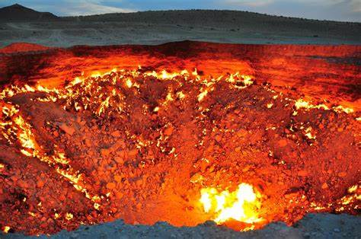
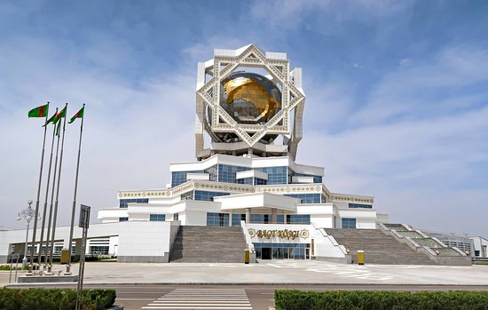
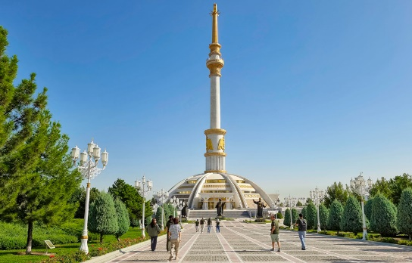

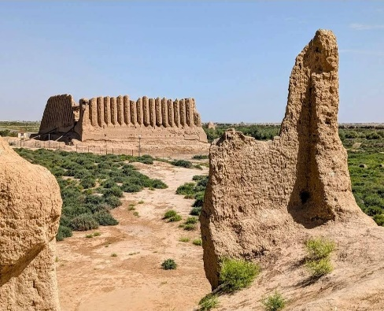
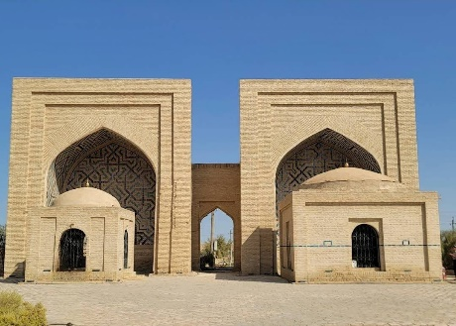
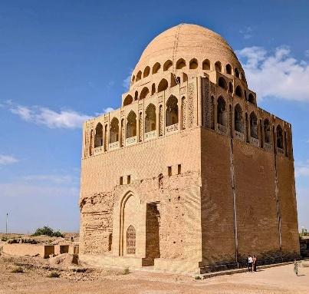
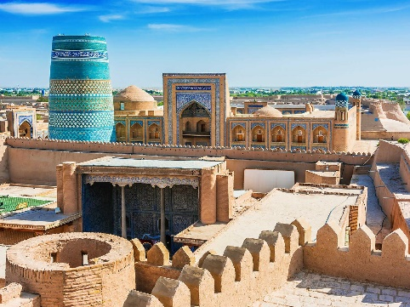
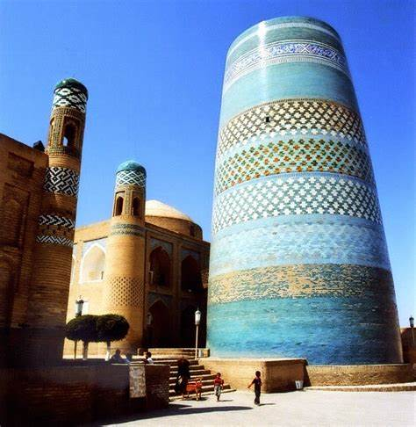
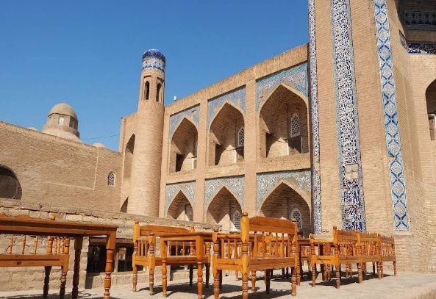


เดินทางโดยสายการบิน
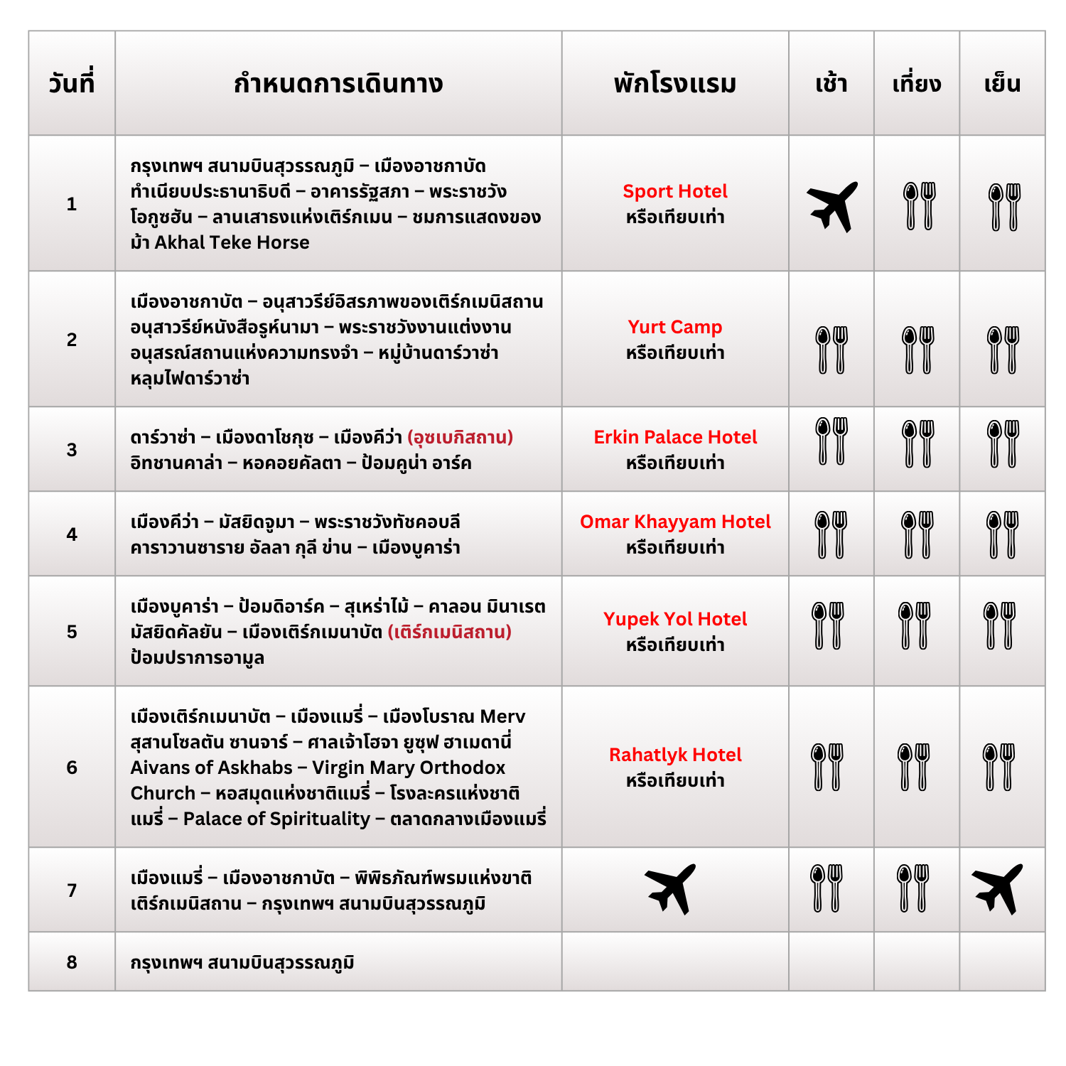
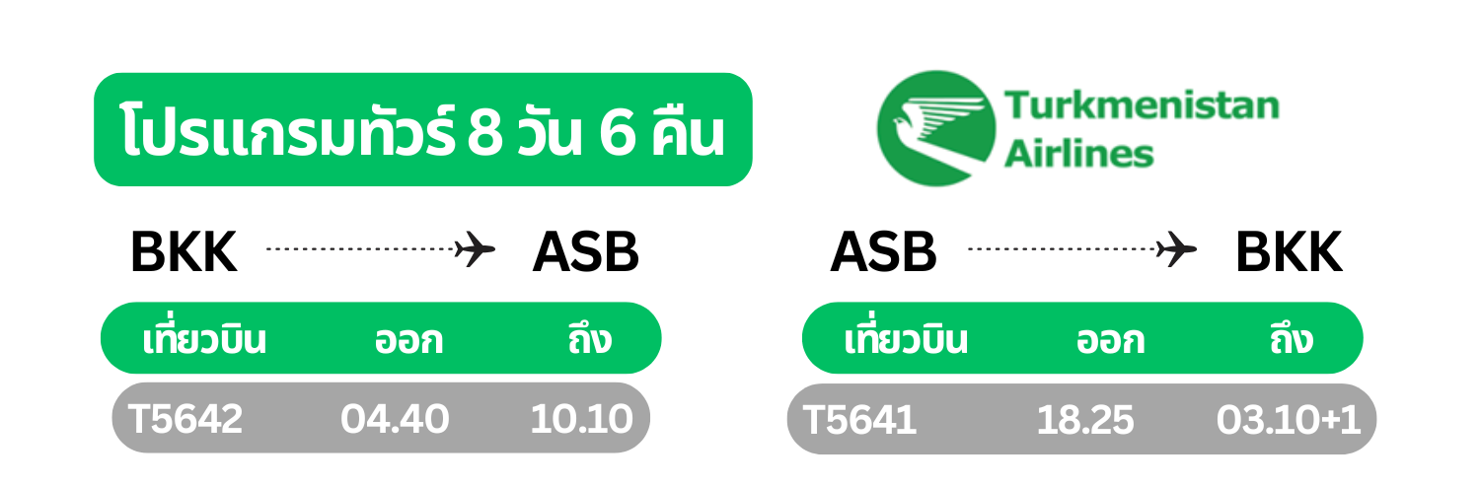
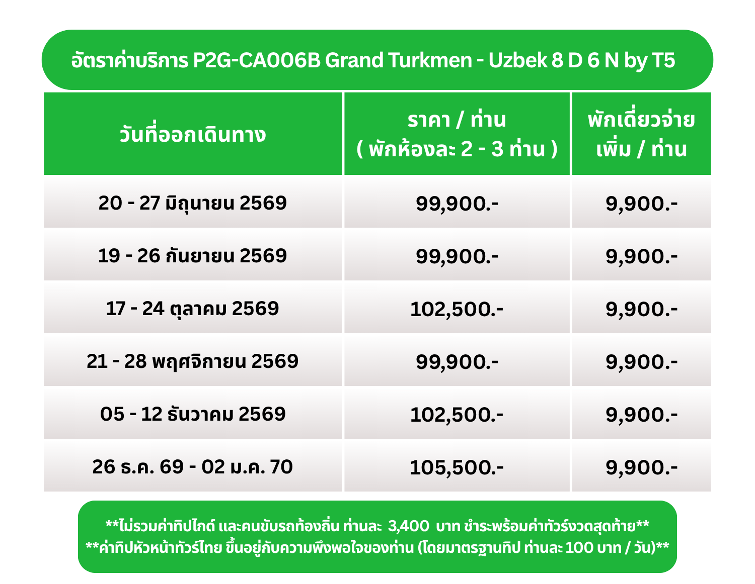

กำหนดการเดินทาง
วันแรก กรุงเทพฯ สนามบินสุวรรณภูมิ – เมืองอาชกาบัด – ทำเนียบประธานาธิบดี – อาคารรัฐสภา – พระราชวังโอกูซฮัน
ลานเสาธงแห่งเติร์กเมน – ลานเสาธงแห่งเติร์กเมน – ชมการแสดงของม้า Akhal Teke Horse

01.30 น. คณะพร้อมกัน ณ สนามบินสุวรรณภูมิ อาคารผู้โดยสารขาออกระหว่างประเทศ ชั้น 4 เคาน์เตอร์สายการบิน Turkmenistan Airlines เจ้าหน้าที่บริษัทฯ คอยต้อนรับและอำนวยความสะดวกในการเช็คอิน
**ขอสงวนสิทธิ์ในการเลือกที่นั่งบนเครื่องบิน เนื่องจากเป็นตั๋วกรุ๊ป การจัดที่นั่งจะเป็นระบบ RANDOM ที่นั่งอาจจะไม่ได้นั่งติดกัน ทางบริษัทไม่สามารถเข้าไปแทรกแซงได้ ซึ่งเป็นไปตามเงื่อนไขของสายการบิน**
04.40 น. ออกเดินทางสู่ เมืองอาชกาบัด (Ashgabat) โดยสายการบิน Turkmenistan Airlines เที่ยวบินที่ T5 642
(บริการอาหารและเครื่องดื่มบนเครื่องบิน)
10.10 น. เดินทางถึง สนามบินอาชกาบัด (Ashgabat International Airport) (เวลาของเติร์กเมนิสถานช้ากว่าไทย 2 ชั่วโมง)
หลังผ่านพิธีการตรวจคนเข้าเมืองและผ่านด่านศุลกากรแล้ว... นำท่านเดินทางเข้าสู่ เมืองอาชกาบัด (Ashgabat) เมืองหลวงของประเทศเติร์กเมนิสถาน เมืองที่ได้ชื่อว่าสวยงามที่สุดแห่งหนึ่งในเอเชียกลาง หรือเรียกอีกชื่อว่า “เมืองแห่งความรัก” เป็นเมืองใหญ่ที่สุดของประเทศเติร์กเมนิสถาน ตั้งอยู่ระหว่าง ทะเลทรายคาราคุม (Karakum) และ เทือกเขาโคเพตแด๊ก (Kopet Dag) เป็นที่ตั้งของที่ทำการรัฐบาลและศูนย์กลางการบริหารประเทศเป็นอีกหนึ่งเมืองสำคัญบนเส้นทางสายไหม (Silk Road) อีกทั้งภายในเมืองอาคารทุกหลังจะมีสีขาวประดับตกแต่งด้วยหินอ่อนสวยงาม จึงได้ชื่อว่าเป็น เมืองหินอ่อนสีขาว…
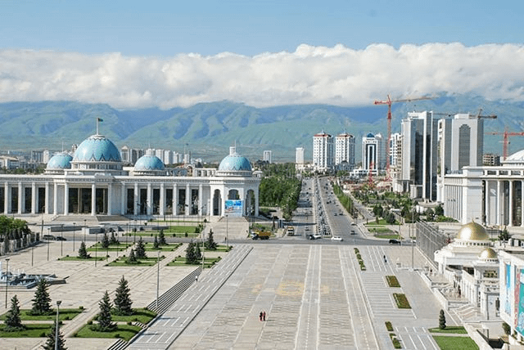

เที่ยง บริการอาหารกลางวัน ณ ห้องอาหาร
บ่าย นำท่านชม ด้านนอก ทำเนียบประธานาธิบดี (The Presidential Palace) อาคารในสถาปัตยกรรมร่วมสมัย สะท้อนถึงมรดกทางสถาปัตยกรรมและวัฒนธรรมที่สืบทอดจากเปอร์เซียโบราณ ผ่านชม อาคารรัฐสภา (Turkmen Parliament Building) มีสถาปัตยกรรมแบบนีโอคลาสสิกผสมผสานกับเอกลักษณ์ท้องถิ่น ใช้หินอ่อนสีขาวเป็นวัสดุหลัก พร้อมโดมสีทองและเสาโรมันขนาดใหญ่ สะท้อนความหรูหราและอำนาจของรัฐ...ผ่านชม ด้านนอก พระราชวังโอกูซฮัน (Oguzhan Palace) เป็นที่ทำงานและพำนักอย่างเป็นทางการของประธานาธิบดีแห่งเติร์กเมนิสถาน สร้างขึ้นใหม่ในปี 2008–2011 ด้วยหินอ่อนสีขาวและโดมทองขนาดใหญ่ มีธงชาติเติร์กเมนบนยอดโดม สื่อถึงความมั่งคั่งและอำนาจ, หน้าต่างกรอบทอง ตกแต่งด้วยลวดลายแบบเติร์กเมนที่พบในพรมและธงชาติ... นำท่านชม ลานเสาธงแห่งเติร์กเมน (Ashgabat Flagpole) ที่เสาธงมีความสูงถึง 133 เมตร พร้อมผืนธงชาติขนาดใหญ่โบกสะบัดอย่างสง่างามอยู่เหนือท้องฟ้า... นำท่านสู่ ศูนย์ฝึกและการแสดงม้า ศูนย์ขี่ม้าแห่งนี้ใช้ฝึกม้าสําหรับกองกําลังติดอาวุธและหน่วยงานที่สำคัญของรัฐ เปิดให้บริการเมื่อวันที่ 29 เมษายน ค.ศ. 2023 เป็นคอมเพล็กซ์ขนาด 40 เฮกตาร์ มี ความจุสําหรับม้า 500 ตัว พื้นที่แยกต่างหากสําหรับบรรทุกและคลอดลูก หลุมฝึกซ้อม และสนามแข่ง ศูนย์การแพทย์สําหรับเจ้าหน้าที่และสําหรับม้าและมีอุปกรณ์ครบครัน มีที่พักที่สะดวกสบายสําหรับเจ้าหน้าที่และนักเรียนที่ต้องการฝึกกับม้า ให้ท่านได้ชม การแสดงของม้า Akhal Teke Horse ม้าที่ได้ชื่อว่างดงามที่สุดในโลก เปล่งประกายและมีผิวมันวาวราวกับโลหะสีบลอนด์ ที่สะท้อนแสงแวววับอย่างไม่น่าเชื่อ ตามตำนานกล่าวว่า ม้าพันธุ์นี้ยามที่ออกวิ่ง บริเวณแผงคอจะมีเหงื่อไหลออกมาเป็นสีแดงสดคล้ายเลือด จนได้ฉายาว่า “ม้าเหงื่อโลหิต”...
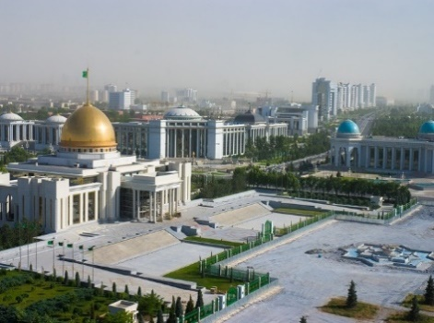
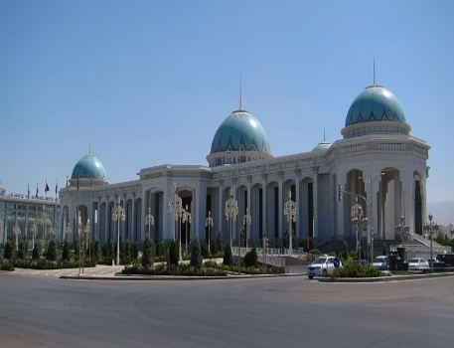
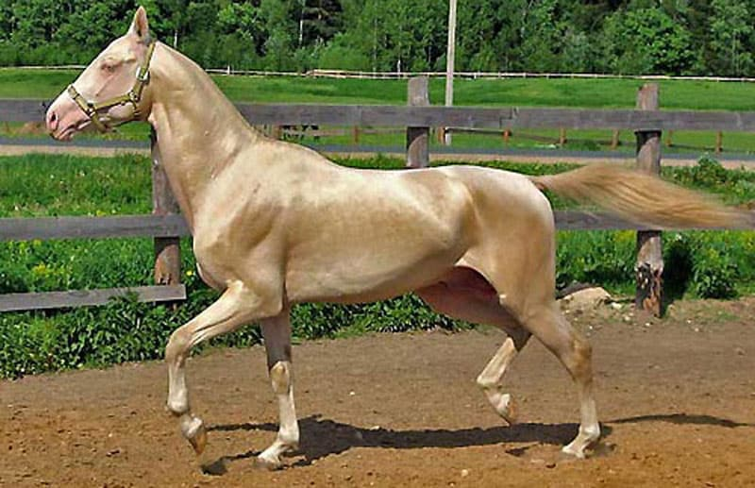

ค่ำ บริการอาหารค่ำ ณ ห้องอาหาร
นำท่านเข้าสู่ที่พัก Sport Hotel หรือเทียบเท่า
**เพื่อความสะดวก กรุณาเตรียมกระเป๋าใบเล็กใส่สัมภาระ พักค้างคืนที่ Yurt ดาร์วาซ่า 1 คืน**

วันที่สอง เมืองอาชกาบัต – อนุสาวรีย์อิสรภาพของเติร์กเมนิสถาน – อนุสาวรีย์หนังสือรูห์นามา – พระราชวังงานแต่งงาน – อนุสรณ์สถาแห่งความทรงจำ – หมู่บ้านดาร์วาซ่า – หลุมไฟดาร์วาซ่า

เช้า บริการอาหารเช้า ณ ห้องอาหารของโรงแรม
นำท่านผ่านชม อนุสาวรีย์อิสรภาพของเติร์กเมนิสถาน (Independence Monument) สัญลักษณ์แห่งความเป็นอิสระของประเทศในรูปแบบเสาสูง 118 เมตร ด้านบนของอนุสาวรีย์ประดับด้วยพระจันทร์เสี้ยวพร้อมดาวห้าดวง ซึ่งเป็นสัญลักษณ์ของความสามัคคีของชนเผ่าเติร์กเมนิสถานทั้งห้า...ชม อนุสาวรีย์หนังสือรูห์นามา (Ruhnama Monument) เป็นรูปปั้นหนังสือขนาดใหญ่ เป็นเสมือนหนังสือประวัติศาสตร์ที่เขียนโดยประธานาธิบดีคนแรกของเติร์ก ซาปาร์มีรัต นิยาซอฟ เขียนขึ้นเพื่อสร้างเอกลักษณ์ประจำชาติให้กับชาวเติร์กเมนิสถาน... นำท่านชม ด้านนอก พระราชวังงานแต่งงาน (Wedding Palace Viewpoint) สถานที่แห่งนี้เป็นทั้งโรงแรม BAGT KOSGI และสถานที่จัดงานแต่งงานควบคู่กันไป เป็นอาคารที่มีรูปลักษณ์แปลกตา เป็นรูปดาวแปดแฉกอยู่บนแต่ละด้าน มีลูกทรงกลมขนาดใหญ่อยู่ตรงกลาง ซึ่งมีแผนที่ของประเทศเติร์กเมนิสถานประดับอยู่ อีกทั้งยังเป็นจุดชมวิวที่สวยงามอีกแห่งหนึ่ง ในยามค่ำคืนอาคารแห่งนี้จะสว่างไสวด้วยแสงสี เปลี่ยนไปในรูปแบบต่าง ๆ ไม่ว่าจะเป็นสีฟ้า สีทอง สีม่วง สีแดง สีเขียว ฯลฯ อิสระให้ท่านถ่ายรูปตามอัธยศัย...จากนั้นชม อนุสรณ์สถานแห่งความทรงจำ (People’s Memory Monument Complex) ครอบคลุมพื้นที่ 650,000 ตารางเมตร ยาว 916 เมตร กว้าง 626 เมตร กลุ่มอาคารสถาปัตยกรรมที่สร้างขึ้นเพื่อเป็นเกียรติแก่ทหารที่เสียชีวิตของประเทศเติร์กเมนิสถาน ครอบคลุมองค์ประกอบทางสถาปัตยกรรมหลัก "Eternal Glory" เพื่อรําลึกถึงผู้ที่เสียชีวิตในช่วงสงครามแห่งความรักชาติครั้งใหญ่ และผู้ประสบภัยในเหตุการณ์แผ่นดินไหวในเมืองอาชกาบัต ปี พ.ศ.2491…
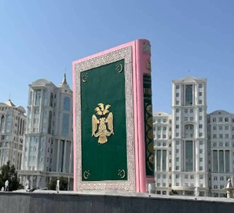
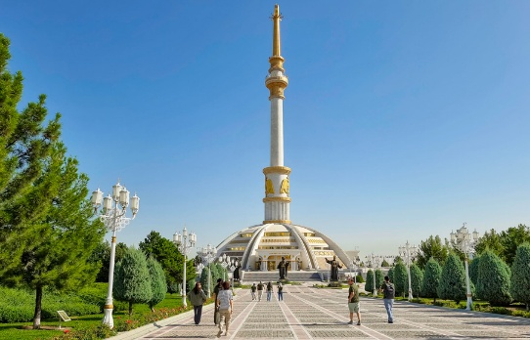

เที่ยง บริการอาหารกลางวัน ณ ร้านอาหาร
บ่าย นำท่านเดินทางสู่ หมู่บ้านดาร์วาซ่า (Darvaza-Derweze) (ระยะทาง 277 กม. / 3.25 ชม.) หรือที่เรียกกันว่า “ประตูสู่นรก-ประตู
แห่งไฟ” (Gateway to Hell-Door to Hell) หลุมไฟดาร์วาซ่า เป็นชื่อเรียกของหลุมขนาดมหึมาที่อยู่กลางทะเลทรายคาราคุม (Karakum) ใกล้หมู่บ้านดาร์วาซ่า ห่างจากอาชกาบัด เมืองหลวงของประเทศเติร์กเมนิสถานไปทางเหนือประมาณ 260 กิโลเมตร หลุมยักษ์ที่มีความกว้าง 69 เมตร และลึก 30 เมตร เป็นผลที่เกิดจากความผิดพลาดในการขุดเจาะสำรวจน้ำมันของทีมวิศวกรจากสหภาพโซเวียต ตั้งแต่เมื่อปีพ.ศ.2514 ทำให้พื้นดินจุดที่ตั้งแท่นขุดเจาะนั้นยุบลงไปเป็นหลุมลึกขนาดใหญ่ และมีข้อมูลของผู้เชี่ยวชาญในประเทศเติร์กเมนิสถานระบุว่า หลุมไฟดาร์วาซ่า เกิดขึ้นมานานกว่า 50 ปีแล้ว แต่การลุกไหม้เกิดเป็นไฟโชติช่วงอยู่ภายในหลุมในอีกประมาณ 20 ปีต่อมา และยังไม่ดับลงจนถึงทุกวันนี้ ทำให้ทะเลทรายแห่งนี้มีแสงจากไฟลุกโชนตลอด 24 ชั่วโมง กลายเป็น หนึ่งใน Unseen ของโลก...
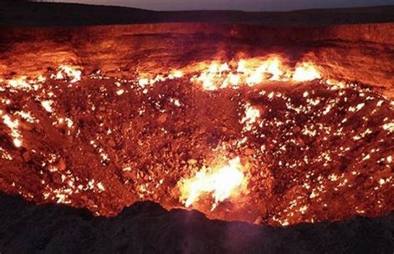
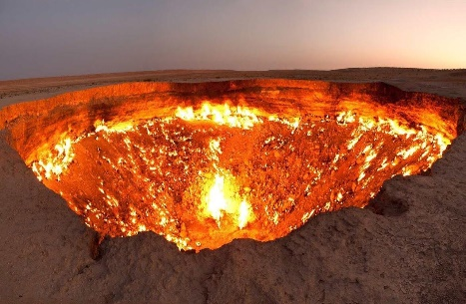
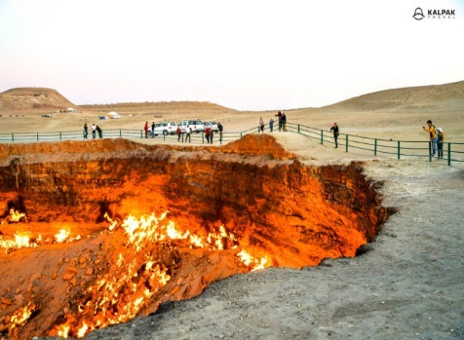

ค่ำ บริการอาหารค่ำ *แบบบาร์บีคิว* ท่ามกลางทะเลทรายคาราคุม (Karakum)
นำท่านเข้าสู่ที่พัก Yurt Camp หรือเทียบเท่า
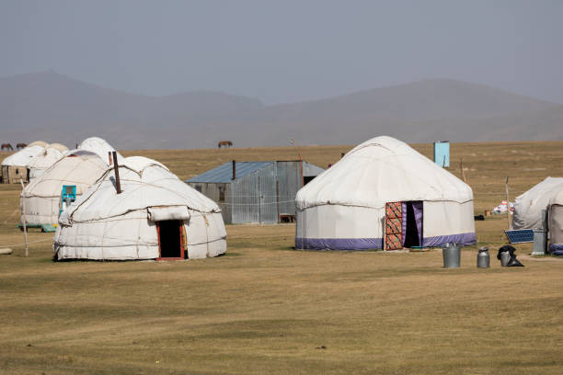
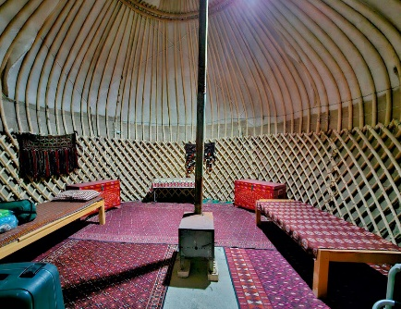
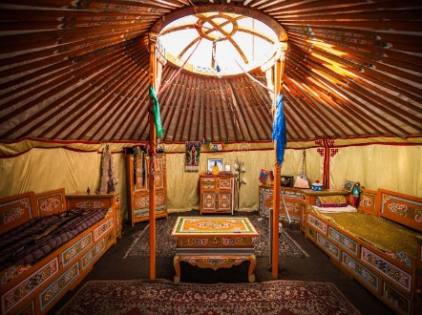

**ที่พักคืนนี้ เป็นเต๊นท์สำหรับนอนพักแรม ซึ่งสามารถพักได้ 2-4 ท่านต่อ 1 เต๊นท์ ในช่วงเวลากลางคืนอากาศจะค่อนข้างหนาวเนื่องจากบรรยากาศรอบข้างเป็นทะเลทราย ภายในเต๊นท์จะมีแผ่นรองนอน และถุงนอนเตรียมไว้ให้แล้ว อาหารที่รับประทานจะถูกปรุงสุกโดยไกด์ท้องถิ่นชาวเติร์กเมนิสถานในสไตล์ BBQ **

วันที่สาม ดาร์วาซ่า – เมืองดาโชกุซ – เมืองคีว่า (อุซเบกิสถาน) – อิทชานคาล่า – หอคอยคัลตา – ป้อมคูน่า อาร์ค

เช้า บริการอาหารเช้า ณ ห้องอาหารของโรงแรม
เดินทางสู่ เมืองดาโชกุซ (Dashoguz) (ระยะทาง 300 กม. / 4.30 ชม.) ตั้งอยู่ทางตอนเหนือของเติร์กเมนิสถาน เป็นเมืองที่มีความสำคัญในแง่ของประวัติศาสตร์สมัยโบราณในช่วงที่เส้นทางสายไหมเจริญรุ่งเรือง...
เที่ยง บริการอาหารกลางวัน ณ ห้องอาหาร
บ่าย นำท่านเดินทางสู่ เมืองคีว่า (Khiva) ประเทศอุซเบกิสถาน (ระยะทาง 69 กม. / 1.20 ชม.) เป็นเมืองเล็ก ๆ ที่ตั้งอยู่ในแคว้น Xorazm ทางฝั่งตะวันตกของอุซเบกิสถาน จัดเป็นเมืองในตำนานเส้นทางสายไหมมาตั้งแต่ศตวรรษที่ 10 เหล่าคาราวานต้องแวะพักที่นี่ระหว่างการเดินทางไป-กลับจีน ซึ่งได้รับการกล่าวขวัญว่าเป็น “เมืองที่มีโดมนับพันโดม (The City of a Thousand Domes)” มีสถานท่องเที่ยวที่สำคัญตั้งอยู่ในกำแพงเมืองเก่า...
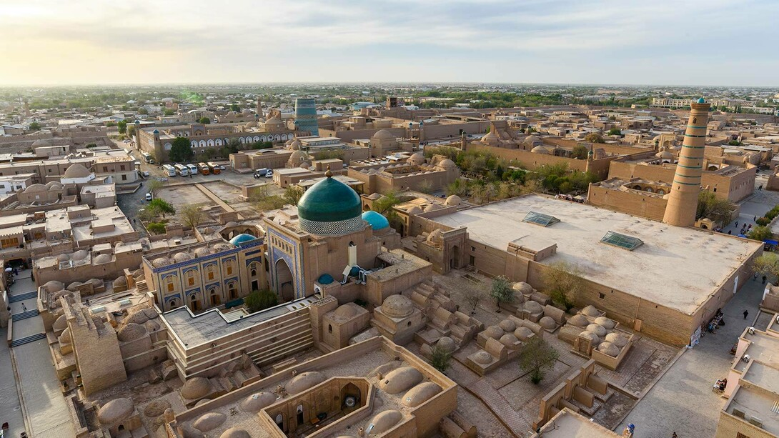

เที่ยง บริการอาหารกลางวัน ณ ห้องอาหาร
บ่าย นำท่านชม อิทชานคาล่า (Itchan Kala) เมืองประวัติศาสตร์แห่งคีว่าของอุซเบกิสถานที่มีกำแพงล้อมรอบชั้นใน ภายในป้อมปราการขนาดใหญ่แห่งนี้จะประกอบไปด้วยสถานที่ต่าง ๆ พระราชวัง โรงเรียนสอนศาสนา สุเหร่าที่ยิ่งใหญ่ มีหอคอยสูง ตกแต่งด้วยกระเบื้องโมเสคสีสันที่สวยงามและได้รับการขึ้นทะเบียนให้เป็นมรดกโลกแห่งแรกในเอเชียกลางในปี ค.ศ.1990...นำท่านชม หอคอยคัลตา (Kalta Minor Tower) ตั้งเด่นเป็นสีฟ้าตัดกับสีทรายของเมือง จึงทำให้หอคอยแห่งนี้กลายเป็นสัญลักษณ์สำคัญของเมืองคีว่า ตกแต่งด้วยกระเบื้องโมเสคสีสันสวยงาม เป็นหอคอยแห่งเดียวที่ปูด้วยกระเบื้องเคลือบ มีความหลากหลายและมีหลายสี แต่สีน้ำเงินและสีเขียวเป็นสิ่งที่มีอิทธิพลมากที่สุด สีฟ้านี้เป็นสีที่พบบ่อยที่สุดของการประดับตกแต่งในอาคารประวัติศาสตร์หลายแห่งของประเทศในเอเชียกลางโดยเฉพาะในอุซเบกิสถาน...นำท่านชม ป้อมคูน่า อาร์ค (Kuhna Ark Fortress) ป้อมปราการเก่า สร้างขึ้นในปลายศตวรรษที่ 17 ในปี ค.ศ. 1686-1688 ซึ่งตั้งอยู่ทางด้านตะวันตกของอิชานคาล่า มีพื้นที่มากถึง 7.5 ไร่ อีกทั้งยังเป็นพิพิธภัณฑ์กลางแจ้ง ปัจจุบันเพียงไม่กี่อาคารของป้อมปราการที่เปิดให้เข้าชมได้ ซึ่งได้รับการขึ้นทะเบียนเป็นมรดกโลกโดยองค์การยูเนสโก…
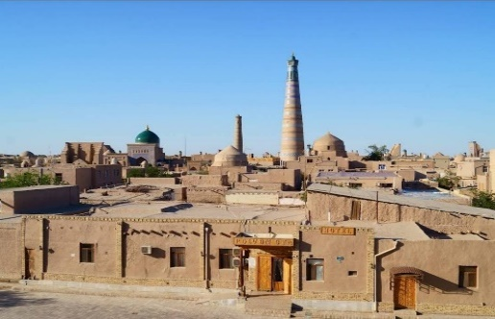
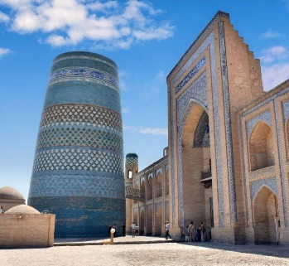
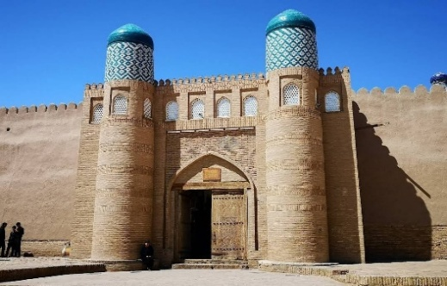

ค่ำ บริการอาหารค่ำ ณ ห้องอาหาร
นำท่านเข้าสู่ที่พัก Erkin Palace Hotel หรือเทียบเท่า

วันที่สี่ เมืองคีว่า – มัสยิดจูมา – พระราชวังทัชคอบลี – คาราวานซาราย อัลลา กุลี ข่าน – เมืองบูคาร่า

เช้า บริการอาหารเช้า ณ ห้องอาหารของโรงแรม
นำท่านชม มัสยิดจูมา (Juma Mosque) มัสยิดประจำเมือง ซึ่งเป็นมัสยิดใหญ่ใจกลางเมืองเก่า ภายในมีเสาไม้แกะสลักจำนวน 218 ต้น แต่ละต้นสูง 3.15 เมตร ภายในเป็นห้องเดี่ยว ไม่มีโดม และไม่มีซุ้มประตูโค้งอย่างมัสยิดทั่วไป ในอดีตอาณาจักรคอริซึม (KHOREZM) เคยถูกรุกราน เสาไม้ดังกล่าวได้รับความเสียหายเหลือเพียง 17 เสา แต่ได้มีการบูรณะมาตลอดจนสิ้นสุดในศตวรรษที่ 18…
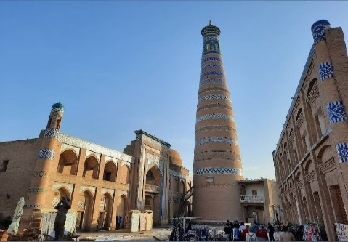
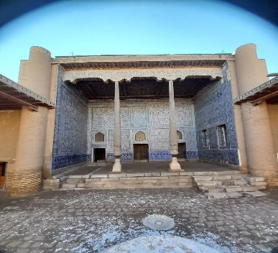
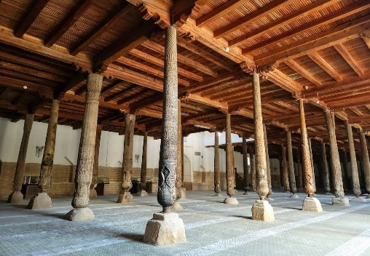

นำท่านชม พระราชวังทัชคอบลี (Tash Khovli Palace) หรือ “พระราชวังแห่งหิน” ซึ่งสร้างขึ้นในช่วงศตวรรษที่ 19 โดย Allakuli Khan พระราชวังแห่งนี้ได้รับการออกแบบอย่างหรูหรา ผสมผสานระหว่างศิลปะแบบเปอร์เซียและเอเชียกลาง ภายในแบ่งออกเป็นหลายส่วน รวมถึงฮาเร็ม ห้องว่าราชการ และเขตที่อยู่อาศัยของข่าน ผนังประดับด้วยกระเบื้องเคลือบลวดลายสีฟ้าและขาว พร้อมด้วยงานไม้แกะสลักที่ละเอียดอ่อน สะท้อนถึงความมั่งคั่งและอิทธิพลของข่านแห่งคีว่า ในยุคนั้น มีห้องถึง 150 ห้อง และ คอร์ทยาร์ด 9 แห่ง ที่มีรูปแบบในการก่อสร้างที่สวยงาม และมีการจัดสรรการใช้งานของห้องต่าง ๆ ได้อย่างลงตัว...ชม คาราวานซาราย อัลลา กุลี ข่าน (Alla Kuli Khan Caranvanserai) เป็น “สถานีพักแรม” สำหรับพ่อค้า นักเดินทาง และสัตว์บรรทุกที่ต้องเดินทางข้ามทะเลทรายและภูเขาอันโหดร้าย สร้างขึ้นในปี 1832–1833 โดยข่านอัลลา กุลี เพื่อรองรับการค้าขายที่เฟื่องฟูในยุคนั้น โดยเฉพาะกับบูคาร่า เปอร์เซีย และรัสเซีย และเป็นหนึ่งในในเส้นทางสายไหม (On the Silk Road) เป็นศูนย์กลางการค้าคึกคัก มีการแลกเปลี่ยนสินค้าหลากหลาย ตั้งแต่พรมเติร์กเมนิสถาน เมล่อนโคเรซึ่ม ไปจนถึงจักรเย็บผ้า Singer เครื่องใช้จากจีน ฯลฯ ตัวอาคารมี 2 ชั้น ชั้นล่างสำหรับค้าขายและเก็บสินค้า ชั้นบนสำหรับพักอาศัย...
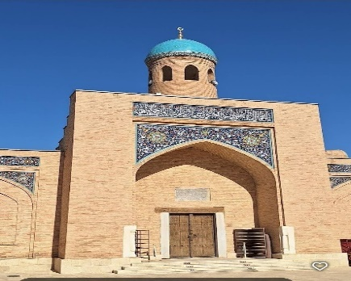
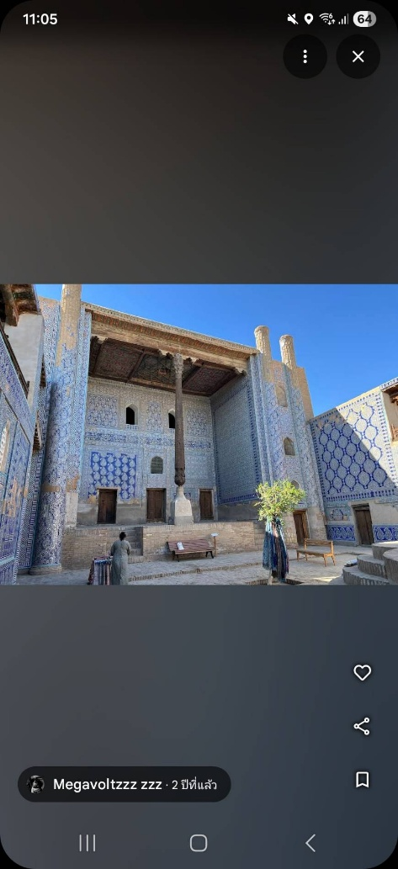
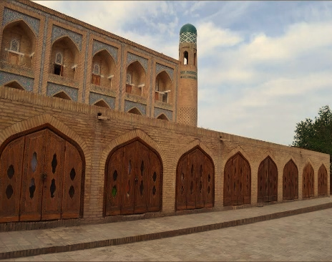

เที่ยง บริการอาหารกลางวัน ณ ห้องอาหาร
บ่าย นำท่านเดินทางสู่ เมืองบูคาร่า (Bukhara) (ระยะทาง 430 กม. / 5.40 ชม.) ระหว่างทางเพลิดเพลินกับวิวทิวทัศน์ตลอดสองข้างทาง... เมืองบูคาร่า เป็นเมืองศูนย์กลางการปกครองของจังหวัดบูคาร่า ตั้งอยู่ทางตะวันตกเฉียงใต้ของอุซเบกิสถาน ในอดีตเป็นเมืองโบราณที่เก่าแก่ที่สุดแห่งหนึ่งที่ถูกสร้างขึ้นบนเนินเขา สำหรับประกอบพิธีทางศาสนาในฤดูใบไม้ผลิ และยังเป็นเมืองที่กำเนิดงานเขียนของผู้ที่นับถือศาสนาโซโรแอสเตอร์ นอกจากนี้ยังเป็นที่อยู่ของบุคคลสำคัญ มีสุเหร่า อนุสาวรีย์ อนุสรณ์สถาน โรงเรียนสอนศาสนา และยังได้รับการขึ้นทะเบียนให้เป็นมรดกโลกในปี ค.ศ. 1993
ค่ำ บริการอาหารค่ำ ณ ห้องอาหาร
นำท่านเข้าสู่ที่พัก Omar Khayyam Hotel หรือเทียบเท่า

วันที่ห้า เมืองบูคาร่า – ป้อมดิอาร์ค – สุเหร่าไม้ – คาลอน มินาเรต – มัสยิดคัลยัน – เมืองเติร์กเมนาบัต (เติร์กเมนิสถาน) – ป้อมปราการอามูล

เช้า บริการอาหารเช้า ณ ห้องอาหารของโรงแรม
นำท่านชม ด้านนอก ป้อมดิอาร์ค ป้อมปราการแห่งบูคาร่า (Ark of Bukhara) สถาปัตยกรรมที่เป็นสัญลักษณ์อันสะท้อนให้เห็นถึงอำนาจอันยิ่งใหญ่ของเมืองแห่งนี้ รวมทั้งยังเป็นสิ่งก่อสร้างที่เก่าแก่ที่สุดแห่งหนึ่งในบูคารา ถูกสร้างด้วยอิฐหนาทึบและสูงใหญ่ ส่วนประตูมีซุ้มโค้งและหอคอยทั้งสองด้าน ซึ่งในอดีตภายในถูกใช้เป็นศูนย์กลางการปกครอง ตัวป้อมมีพื้นที่กว้างใหญ่ถึง 25 ไร่ กำแพงที่ล้อมรอบยาวถึงเกือบ 800 เมตร และมีความสูงตั้งแต่ 16-20 เมตร ด้านในป้อมแห่งนี้ ประกอบไปด้วยส่วนที่พักของ อามีร์ ห้องบัลลังก์ กองตำรวจ คอกสัตว์ ห้องเก็บเครื่องแต่งกาย ห้องพรม ห้องครัว ห้องสมบัติ ห้องพระคลัง คุก ห้องอัญมณี โรงกษาปณ์ มัสยิด มาซาส์ (สุสาน) ฯลฯ และเมื่อขึ้นไปด้านบนของป้อมจะสามารถเห็นวิวทิวทัศน์ของเมืองได้อย่างชัดเจน..จากนั้นชม สุเหร่าไม้ (Bolo Hauz Mosque) เป็นอาคารสุเหร่าในสมัยกลาง ถูกสร้างขึ้นในปีค.ศ.1712-1713 รูปแบบในการก่อสร้างประกอบไปด้วยเสาไม้ที่มีความสูงมาก อาคารด้าน หน้ามีเสาไม้ประดับมากกว่า 20 ต้น รองรับดาดฟ้าหลังคา ต่อมาในปี ค.ศ. 1917 ก็ได้ใช้สถานที่แห่งนี้เป็นสุเหร่าอย่างเป็นทางการมาจนถึงปัจจุบันนี้…
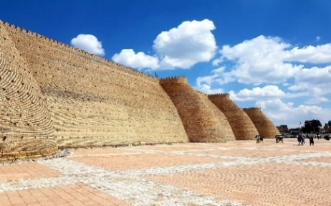
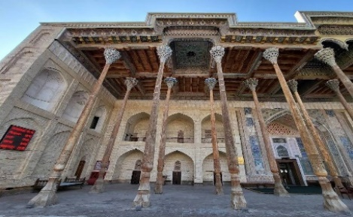
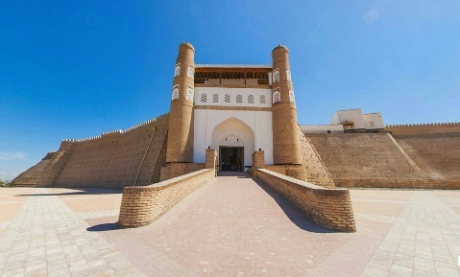

ชม คาลอน มินาเรต (Karon minaret) สร้างขึ้นในปี ค.ศ. 1127 คำว่าคาลอน แปลว่า “ยิ่งใหญ่” ส่วนคำว่า “มินาเรต” มาจากคำว่า มานารา (Manara)ในภาษาอาหรับที่แปลว่า “หอ” ใช้สำหรับเรียกผู้คนให้เข้ามาทำการละหมาดที่มัสยิด และสำหรับบอกทิศให้กับกองคาราวานที่เดินทางยามค่ำคืน และสร้างให้สูงเพื่อให้เห็นได้จากที่ไกล ๆ... แวะถ่ายรูปกับ มัสยิดคัลยัน (Kalyan Mosque) มัสยิดแห่งนี้สร้างขึ้นราว ค.ศ. 1514 ในยุคสมัยของข่านแห่งบูคาร่า ขนาดใหญ่พอ ๆ กับมัสยิดบิบิคะนุมที่ซามาร์คานด์ แต่มีลักษณะทางสถาปัตยกรรมที่แตกต่างกัน หลังคาของวิหารรายรอบมัสยิดมีโดมเล็ก ๆ ถึง 288 โดม รองรับด้วยเสา 208 ต้น และมีโดมสีฟ้าโดดเด่นขนาดใหญ่ประดับยอดมัสยิด ตัวมัสยิดสามารถจุคนได้ถึง 10,000 คน ในยุคโซเวียต ที่นี่ถูกเปลี่ยนเป็นโกดังเก็บของและเพิ่งกลับมาเปิดเป็นมัสยิดใน ปีค.ศ. 1991...
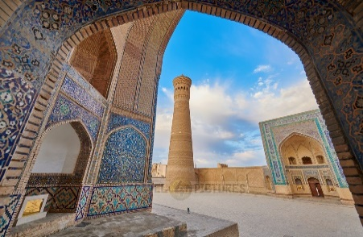
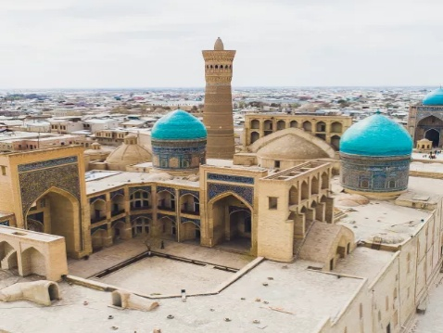
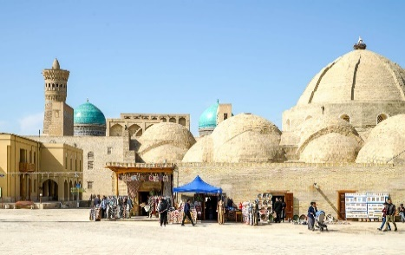

เที่ยง บริการอาหารกลางวัน ณ ห้องอาหาร
บ่าย นำท่านเดินทางสู่ เมืองเติร์กเมนาบัต (ระยะทาง 164 กม. / 3.15 ชม.) ระหว่างทางเพลิดเพลินกับบรรยากาศชนบทและวิวธรรมชาติแบบเอเชียกลางที่น่าสนใจ มีทุ่งหญ้าและพื้นที่เกษตรกรรมกว้างใหญ่ บางช่วงเห็นหมู่บ้านเล็ก ๆ และตลาดท้องถิ่น...เติร์กเมนาบัต เป็นหนึ่งในเมืองที่ใหญ่ที่สุดในเติร์กเมนิสถาน ตั้งอยู่ริมแม่น้ำอามูดาร์ยา ใกล้ชายแดนกับอุซเบกิสถาน เมืองนี้มีบรรยากาศยุคโซเวียตด้วยถนนกว้างและอาคารที่มีการใช้งานจริง...นำท่านชม ป้อมปราการอามูล (Amul Fortress) อยู่ริมแม่น้ำ Amu Darya เป็นอนุสรณ์สถานทางประวัติศาสตร์อันโดดเด่นบนเส้นทางสายไหมอันยิ่งใหญ่ โดยมีประวัติศาสตร์ยาวนานตั้งแต่ยุคโบราณจนถึงยุคกลาง ปัจจุบันเหลือเพียงซากกำแพงและป้อมปราการที่ยังคงสะท้อนความรุ่งเรืองของเมืองอามูลในอดีต...
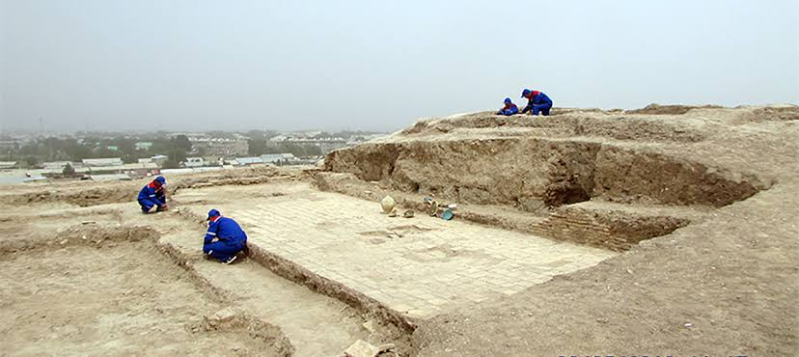
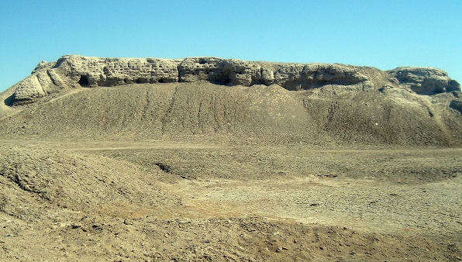

ค่ำ บริการอาหารค่ำ ณ ห้องอาหาร
นำท่านเข้าสู่ที่พัก Yupek Yoly Hotel หรือเทียบเท่า

วันที่หก เมืองเติร์กเมนาบัต – เมืองแมรี่ – เมืองโบราณ Merv – สุสานโซลตัน ซานจาร์ – ศาลเจ้าโฮจา ยูซุฟ ฮาเมดานี่
Aivans of Askhabs – Virgin Mary Orthodox Church – หอสมุดแห่งชาติแมรี่ – โรงละครแห่งชาติแมรี่
Palace of Spirituality – ตลาดกลางเมืองแมรี่

เช้า บริการอาหารเช้า ณ ห้องอาหารของโรงแรม
นำท่านเดินทางสู่ เมืองแมรี่ (Mary) (ระยะทาง 258 กม. / 2.45 ชม.) เส้นทางส่วนใหญ่เป็นทะเลทรายคาราคุม (Karakum) และพื้นที่ราบโล่งมีทิวทัศน์แบบกึ่งแห้งแล้ง ผ่านหมู่บ้านเล็ก ๆ และบางช่วงเป็นพื้นที่เกษตร...นำท่านชม เมืองโบราณเมิร์ฟ (Merv) เมืองโบราณแห่งเอเชียกลาง เมิร์ฟ เคยเจริญรุ่งเรืองในฐานะเมืองโอเอซิสบนเส้นทางสายไหม และพัฒนาเป็นจุดเปลี่ยนผ่านสำคัญที่เชื่อมต่อเปอร์เซียและเอเซียกลาง เมิร์ฟกลายเป็นเมืองหลวงและเจริญรุ่งเรืองที่สุดในยุคเซลจุค เชื่อกันว่ามีประชากรมากกว่า 1 ล้านคน ต่อมาเมืองนี้ถูกทำลายจากการรุกรานของมองโกลในปี ค.ศ. 1221 และชาวเมิร์ฟส่วนใหญ่ถูกสังหาร ส่งผลให้เมิร์ฟ สูญหายไปจากประวัติศาสตร์ ซากปรักหักพังมีตั้งแต่สมัยราชวงศ์เซลูซิด (ศตวรรษที่ 4-3 ก่อนคริสตกาล) ไปจนถึงราชวงศ์ ซาสซานิด (ศตวรรษที่ 3-7 ก่อนคริสตกาล) และยังมีร่องรอยของการแผ่ขยายของศาสนาโซโรอัสเตอร์ ศาสนาพุทธ และศาสนาคริสต์ ซากปรักหักพังประกอบด้วยอาคารจากยุคเซลจุค มรดกโลกแห่งแรกของเติร์กเมนิสถานในปี พ.ศ. 2542…นำท่านชม สุสานโซลตัน ซานจาร์ (Soltan Sanja Mausoleum) หนึ่งในอาคารที่สวยงามที่สุดที่ยังหลงเหลืออยู่ในเมืองเมิร์ฟ มีรูปทรงคล้ายกล่องลูกบาศก์ขนาดใหญ่ มีโดมขนาดใหญ่อยู่ด้านบน มีหลุมฝังศพเพียงหลุมเดียวอยู่ตรงกลาง และมีหน้าต่างเล็ก ๆ บานเดียวอยู่ด้านบนสุด…
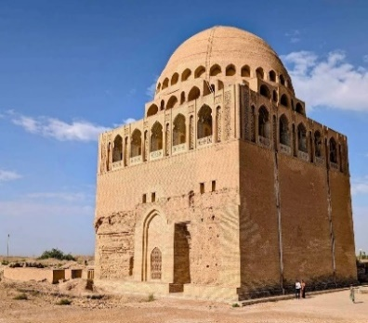
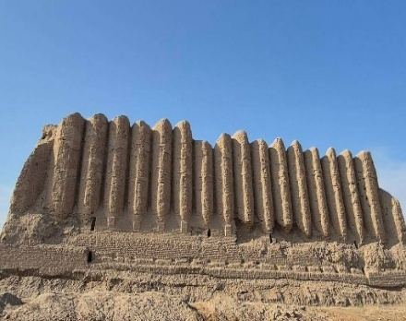
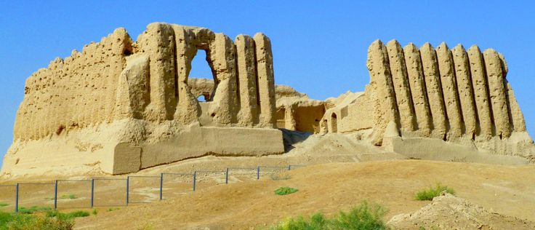

ชม ศาลเจ้าโฮจา ยูซุฟ ฮาเมดานี่ (Yusup Hemedani Shrine) สถานที่มีความสำคัญเป็นอันดับสามของโลก รองจากนครเมกกะและเมดินา เป็นสถานที่ศักดิ์สิทธิ์อีกแห่งของเติร์กเมนิสถาน...ชม Aivans of Askhabs กลุ่มสุสานและอาคารทางศาสนาที่สร้างขึ้นเพื่อเป็นเกียรติแก่สหายของศาสดามุฮัมมัดสองท่าน คือ บุรัยดะห์ อิบนุ อัล-ฮุซัยบ์ อัล-อัสละมี และ อัล-ฮะกัม อิบนุ อัมร์ อัล-ฆิฟารี ที่สะท้อนประวัติศาสตร์กว่า 1,400 ปีของโลกอิสลามและเอเชียกลาง เป็นสถานที่ที่ผสมผสานความศรัทธาและศิลปะสถาปัตยกรรมได้อย่างงดงาม มีซุ้มประตูสูงราว 12 เมตร ประดับด้วยกระเบื้องสีน้ำเงินและสีเทอร์ควอยส์ ส่วนหลุมศพทำจากหินอ่อนสีดำ แกะสลักลวดลายดอกไม้และอักษรคูฟิก และมีคำว่า “อัลลอฮ์” เขียนด้วยอักษรคูฟิกบนผนังด้านหลัง...Erk Kala ป้อมปราการโบราณที่เก่าแก่ที่สุดในเมืองเมิร์ฟ สร้างขึ้นราวศตวรรษที่ 6 ก่อนคริสตกาล และถือเป็นศูนย์กลางดั้งเดิมของเมืองเมิร์ฟบนเส้นทางสายไหม ปัจจุบันยังคงเห็นกำแพงสูง 25–29 เมตรและซากพระราชวังภายในได้อย่างชัดเจน... Gawurgala คือป้อมปราการโบราณที่ใหญ่ที่สุดในเมืองเมิร์ฟ สร้างขึ้นราวศตวรรษที่ 3 ก่อนคริสตกาล และเป็นศูนย์กลางเมืองในยุคซาซาเนียน (Sasanian) ก่อนที่จะถูกแทนที่ด้วย Sultan Kala ในยุคกลาง... Great Kyz Kala เป็นอาคารที่ใหญ่ที่สุดในกลุ่ม Kyz Kala (มีทั้ง Great, Small และ Green Kyz Kala) สร้างด้วย อิฐดินดิบ หนาและแข็งแรง ผนังด้านนอกมีลักษณะเป็นลอนคลื่น ซึ่งเป็นเอกลักษณ์เฉพาะของสถาปัตยกรรมเมิร์ฟ และเชื่อว่าเคยเป็นที่อยู่อาศัยของชนชั้นสูงหรือผู้ปกครองท้องถิ่น ภายในมีห้องพักหลายห้องและลานกลางใช้ทั้งเป็นที่อยู่อาศัยและป้องกันภัย...
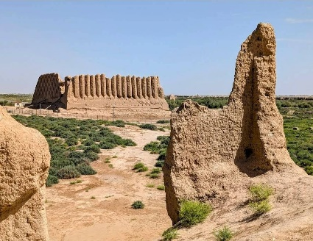
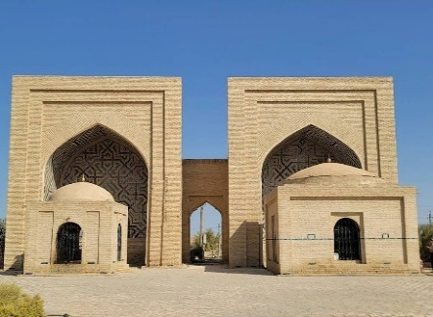
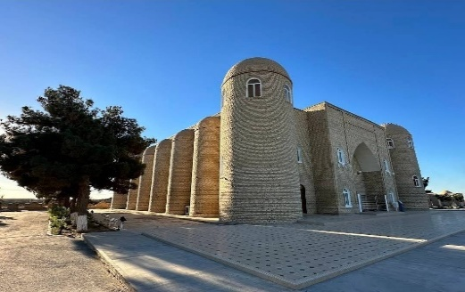

13.00 น. บริการอาหารกลางวัน ณ ห้องอาหาร
14.00 น. นำท่านเดินทางสู่ เมืองแมรี่ (Mary) เมืองใหญ่อันดับ 3 ของประเทศเติร์กเมนิสถาน สืบทอดมรดกจาก เมืองโบราณ Merv ซึ่งเคยเป็นศูนย์กลางการค้าและวัฒนธรรมบนเส้นทางสายไหม (Silk Road) ตั้งอยู่บนแม่น้ำ Murgab และเป็นเมืองหลวงของจังหวัดแมรี่ มีประชากรราว 208,000 คน (ค.ศ. 2024) และอยู่ห่างจากซากเมืองโบราณ Merv ประมาณ 30 กิโลเมตร ซึ่งเป็นแหล่งมรดกโลกยูเนสโก... นำท่านชม โบสถ์พระแม่มารี (Virgin Mary Orthodox Church) เป็นโบสถ์ออร์โธด็อกซ์รัสเซียในแมรี่ สร้างขึ้นราวปี ค.ศ.1900 โดยกองกำลังรัสเซียที่เข้ายึดเมืองแมรี่ได้ในปี 1884 สร้างด้วยอิฐแดงทั้งหมด และตกแต่งด้วยกระเบื้องสีขาวบางส่วน ตามซุ้มและกรอบหน้าต่าง โดมทรงหัวหอมสีทองพร้อมไม้กางเขนออร์โธดอกซ์ ภายในมีผนังสีฟ้าอ่อน ประดับด้วยไอคอนศาสนาจำนวนมาก และโคมระย้าสำริด ปัจจุบันยังคงเปิดใช้งานและเป็นศูนย์กลางศาสนาของชุมชนรัสเซียขนาดเล็กในเมืองแมรี่...ผ่านชม หอสมุดแห่งชาติแมรี่ (Mary Library) เป็นอาคารที่สวยงาม เป็นสถาปัตยกรรมโดมรูปกลีบดอกทิวลิปที่โดดเด่น และโดยมีรูปปั้นสีทองของประธานาธิบดีคนแรกอยู่ด้านหน้าหอสมุด... โรงละครแห่งชาติแมรี่ (Mary National Theater) หรือชื่อเต็มว่า “Kemine State Drama Theater” เป็นโรงละครหลักของเมืองแมรี่ ประเทศเติร์กเมนิสถาน ใช้จัดการแสดงละครเวที ดนตรี และกิจกรรมทางวัฒนธรรมระดับภูมิภาคและระดับชาติ ปัจจุบันยังคงเป็นศูนย์กลางศิลปะการแสดงของแคว้นแมรี่ ตัวอาคารออกแบบสไตล์คลาสสิกผสมผสานกับความทันสมัย... Palace of Spirituality ในเมืองแมรี่ หมายถึงอาคารวัฒนธรรมและศูนย์กลางการเรียนรู้ที่เชื่อมโยงกับพิพิธภัณฑ์และสถานที่ทางศาสนา–วัฒนธรรมของภูมิภาค โดยมักใช้เรียก “Mary State History and Country Learning Museum” ซึ่งเป็นสถานที่สำคัญด้านประวัติศาสตร์และจิตวิญญาณของชาวเติร์กเมน ตัวอาคารเป็นแบบสมัยใหม่ผสมผสานลวดลายดั้งเดิมของเติร์กเมน... จากนั้นนำท่านเดินทางสู่ ตลาดกลางเมืองแมรี่ (Central Bazaar of Mary) ซึ่งเป็นตลาดที่ใหญ่ที่สุดและคึกคักที่สุดในภูมิภาคแมรี่ อาคารโดมสีน้ำเงิน–แดง สไตล์เอเชียกลาง โดดเด่นท่ามกลางเมือง และแผงขายสินค้าหลากหลาย ตั้งแต่ผักผลไม้สด เครื่องเทศ พรมเติร์กเมน ไปจนถึงเสื้อผ้าและของใช้ในชีวิตประจำวัน บรรยากาศเต็มไปด้วยสีสันและวิถีชีวิตท้องถิ่นที่แท้จริง...
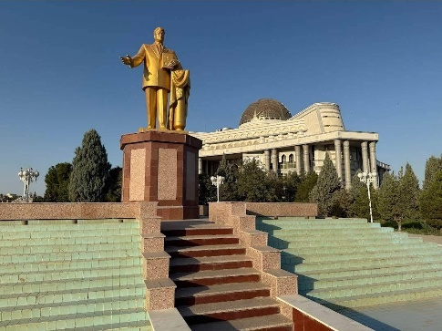
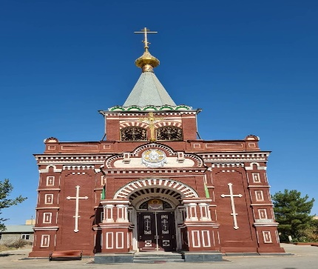
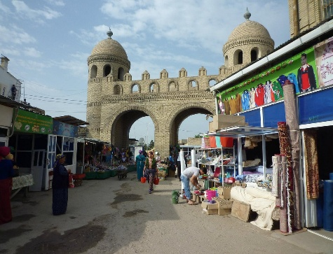

ค่ำ บริการอาหารค่ำ ณ ห้องอาหาร
นำท่านเข้าสู่ที่พัก Rahatlyk Hotel หรือเทียบเท่า

วันที่เจ็ด เมืองแมรี่ – เมืองอาชกาบัต – พิพิธภัณฑ์พรมแห่งขาติเติร์กเมนิสถาน – กรุงเทพฯ สนามบินสุวรรณภูมิ

เช้า บริการอาหารเช้า ณ ห้องอาหารของโรงแรม
นำท่านเดินทางกลับสู่ เมืองอาชกาบัต (Ashgabat) (ระยะทาง 369 กม. / 3.45 ชม.) ระหว่างทางเพลิดเพลินกับวิวทิวทัศน์ตลอดสองข้างทาง
เที่ยง บริการอาหารกลางวัน ณ ห้องอาหาร
บ่าย นำท่านชม พิพิธภัณฑ์พรมแห่งขาติเติร์กเมนิสถาน (Turkmen Carpet Museum) ก่อตั้งขึ้นในปี พ.ศ.2536 ตามคำสั่งของประธานาธิบดีเติร์กเมนิสถาน มีวัตถุประสงค์เพื่ออนุรักษ์พัฒนาศิลปะการทอพรม พิพิธภัณฑ์แห่งนี้ได้รวบรวมตัวอย่างพรมไว้มากกว่า 2,000 ชิ้น นอกจากตัวอย่างพรมขนาดเล็กแล้ว ยังมีพรม “ยุคทอง” ซึ่งถูกบันทึกในกินเนสส์บุ๊กว่าเป็นพรมทอมือที่ใหญ่ที่สุด ท่านจะได้สัมผัสกับลวดลายที่หลากหลายจากภูมิภาคต่าง ๆ และได้เรียนรู้เกี่ยวกับพรม ตั้งแต่เทคนิคการย้อมสี วัสดุและเครื่องมือที่ใช้ ความหมายของแต่ละลวดลาย ความแตกต่าง และเทคนิคการทอพรม...
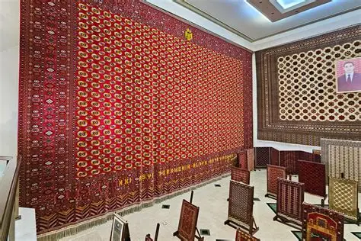
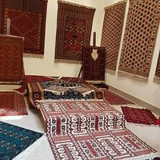
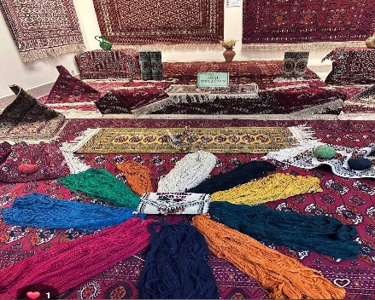

สมควรแก่เวลาแล้ว..นำท่านเดินทางสู่ สนามบินอาชกาบัต (Ashgabat International Airport) เพื่อเช็คอิน
18.25 น. ออกเดินทางสู่ กรุงเทพฯ สนามบินสุวรรณภูมิ โดยสายการบิน Turkmenistan Airlines เที่ยวบินที่ T5 641
(บริการอาหารและเครื่องดื่มบนเครื่องบิน)
วันที่แปด กรุงเทพฯ สนามบินสุวรรณภูมิ

03.10 น. เดินทางถึง กรุงเทพฯ สนามบินสุวรรณภูมิ โดยสวัสดิภาพ...พร้อมความประทับใจ...

อัตราค่าบริการนี้รวม
✓ ค่าตั๋วเครื่องบิน ไป-กลับ ชั้นประหยัด สำหรับหมู่คณะ โดยสายการบิน Turkmenistan Airlines ตามที่ระบุในรายการ
✓ ค่าภาษีสนามบิน ภาษีน้ำมัน และค่าประกันภัยทุกแห่งของสายการบิน (โดยคิดจากอัตรา ณ วันที่ 05 / 05 / 2569)
✓ ค่าระวางน้ำหนักกระเป๋า โหลดใต้ท้องเครื่องบินไม่เกิน 25 กก. จำนวน 1 ใบ และสำหรับหิ้วขึ้นเครื่องไม่เกิน 7 กก. จำนวน 1 ใบ
✓ ค่าโรงแรมที่พักระดับมาตรฐาน 4 ดาว (พักห้องละ 2-3 ท่าน) ตามที่ระบุในรายการ
✓ ค่าเข้าชมสถานที่ต่าง ๆ ตามที่ระบุในรายการ
✓ ค่าธรรมเนียมวีซ่าประเทศอุซเบกิสถานและเติร์กเมนิสถาน
✓ ค่าอาหารตามที่ระบุในรายการ ตามระดับมาตรฐาน
✓ ค่าพาหนะท่องเที่ยวตลอดการเดินทาง
✓ ค่าบริการหัวหน้าทัวร์ผู้ชำนาญของทางบริษัทฯ ที่คอยอำนวยความสะดวกแก่ท่านตลอดการเดินทาง
✓ ค่าประกันอุบัติเหตุแบบกลุ่ม ระหว่างการเดินทาง วงเงินท่านละ 1,000,000 บาท และค่ารักษาพยาบาล วงเงินไม่เกิน 500,000 บาท
(ตามเงื่อนไขกรมธรรม์) ** หากท่านประสงค์ที่จะซื้อประกันเพิ่มเติม เพื่อเพิ่มความคุ้มครองในส่วนอื่น ๆ เพิ่ม
กรุณาสอบถามรายละเอียดกับเจ้าหน้าที่ **
✓ Welcome Pack “ซองใส่เอกสารเดินทางพร้อมเล่มโปรแกรมทัวร์”

อัตราค่าบริการนี้ไม่รวม
🗶 ค่าธรรมเนียมน้ำมัน หรือภาษีสนามบินที่ทางสายการบินเรียกเก็บเพิ่มเติม หลังจากวันที่ 05 / 05 / 2569
🗶 ค่าทำหนังสือเดินทางสำหรับหน่วยงานข้าราชการ และบุคคลธรรมดา
🗶 ค่าทำใบอนุญาตกลับเข้าประเทศของคนต่างชาติ หรือคนต่างด้าว
🗶 ค่าใช้จ่ายส่วนตัวที่ไม่ได้ระบุไว้ในรายการ เช่น ค่ามินิบาร์ในห้องพัก, ค่าโทรศัพท์, ค่าอาหาร, ค่าอาหารหรือเครื่องดื่ม
สั่งพิเศษ, ค่าซักรีด, ค่ารักษาพยาบาลกรณีเกิดการเจ็บป่วยจากโรคประจำตัว เป็นต้น
🗶 ค่าระวางน้ำหนักของกระเป๋าเดินทางที่เกินกว่าสายการบินกำหนดไว้
🗶 ค่าบริการยกกระเป๋าในโรงแรม (Porter) ซึ่งท่านจะต้องดูแลกระเป๋าและทรัพย์สินของท่านด้วยตัวท่านเอง
🗶 ค่าทิปไกด์ และคนขับรถท้องถิ่น ตลอดการเดินทาง ท่านละ 3,400 บาท ชำระพร้อมค่าทัวร์งวดสุดท้าย
**ค่าทิปหัวหน้าทัวร์ ขึ้นอยู่กับความพึงพอใจของท่าน (โดยมาตรฐานทิป ท่านละ 100 บาท / วัน)**
🗶 ค่าภาษีมูลค่าเพิ่ม 7% และภาษีหัก ณ ที่จ่าย 3% (กรณีต้องการใบกำกับภาษี)

การจอง
• ชำระเงินมัดจำ ท่านละ 50,000 บาท เมื่อมีการจองทัวร์ โดยโอนเข้าบัญชี ที่นั่งจะยืนยันเมื่อได้รับเงินมัดจำแล้วเท่านั้น
กรณีเป็น โปรด่วน, โปรไฟไหม้ หรือราคาพิเศษ จะต้องชำระค่าทัวร์ทั้งหมด ภายใน 24 ชั่วโมง เมื่อมีการจอง
พร้อมแนบสำเนาหนังสือเดินทาง
- ชำระค่าทัวร์ส่วนที่เหลือทั้งหมด พร้อมกับค่าทิป ภายใน 40 วันก่อนการเดินทาง

การยกเลิก
- แจ้งยกเลิก ก่อนการเดินทาง 90 วัน คืนเงินมัดจำทั้งหมด
- แจ้งยกเลิก น้อยกว่า 90 วัน ก่อนการเดินทาง คิดค่าใช้จ่ายตามความเป็นจริง
- แจ้งยกเลิก น้อยกว่า 60 วัน ก่อนการเดินทาง คิดค่าใช้จ่าย 50% ของราคาทัวร์
- แจ้งยกเลิก น้อยกว่า 40 วัน ก่อนการเดินทาง คิด 100% ของราคาทัวร์
- กรณีถูกปฏิเสธการเข้า-ออกเมือง อันเนื่องจากการกระทำที่ส่อไปในทางผิดกฎหมายหรือการหลบหนีเข้าเมือง ฯลฯ จะไม่คืนเงินค่าทัวร์ที่ท่าน
ชำระมาแล้วทั้งหมด

หมายเหตุ
- บริษัทขอสงวนสิทธิ์ในการเก็บค่าใช้จ่ายทั้งหมด กรณีท่านยกเลิกการเดินทางและมีผลทำให้คณะเดินทางไม่ครบตามจำนวนที่กำหนดไว้ (8 ท่านขึ้นไป) เนื่องจากเกิดความเสียหายต่อทางบริษัทและผู้เดินทางอื่นที่เดินทางในคณะเดียวกัน
- กรณีที่กองตรวจคนเข้าเมืองไม่อนุญาตให้เดินทางออกหรือกองตรวจคนเข้าเมืองของแต่ละประเทศไม่อนุญาตให้เข้าเมือง รวมทั้งในกรณีที่ท่านจะใช้หนังสือเดินทางราชการ (เล่มสีน้ำเงิน) ในการเดินทาง หากท่านถูกปฏิเสธการเดินทางเข้าหรือออกนอกประเทศ เนื่องจากอยู่เหนือการควบคุมของบริษัทฯ โดยถือว่าท่านได้ยอมรับเงื่อนไขนี้ แล้วเมื่อได้ตัดสินใจจองทัวร์หรือชำระค่าทัวร์
- กรณีเจ็บป่วย จนไม่สามารถเดินทางได้ ซึ่งจะต้องมีใบรับรองแพทย์จากโรงพยาบาลรับรอง ทั้งนี้ท่านจะต้องเสียค่าใช้จ่ายที่ไม่สามารถเรียกคืน
ได้ อาทิ ค่าธรรมเนียมในการมัดจำตั๋วเครื่องบิน หรือ ตั๋วรถไฟ หรือตั๋วเครื่องบินภายในประเทศ (ถ้ามี) และค่าโรงแรมที่ทางบริษัทฯ ได้ชำระไปแล้ว หากท่านสามารถหาผู้เดินทางมาแทนได้ โดยสามารถยื่นขอวีซ่าได้ทันตามกำหนดเวลา ทางบริษัทฯ จะคิดค่าใช้จ่ายเพิ่มคือ ค่าวีซ่า และ ค่าเปลี่ยนชื่อตั๋ว และต้องไม่อยู่ในเงื่อนไขของตั๋วที่ NON-CHANGE NAME & NON-REFUND ตามเงื่อนไขของแต่ละสายการบิน

ข้อมูลเพิ่มเติมเรื่องตั๋วเครื่องบินและที่นั่งบนเครื่องบิน
- ทางบริษัทได้สำรองที่นั่งพร้อมชำระเงินมัดจำค่าตั๋วเครื่องบินแล้ว หากท่านยกเลิกทัวร์ไม่ว่าจะด้วยสาเหตุใด ทางบริษัทขอสงวนสิทธิ์การเรียก
เก็บค่ามัดจำตั๋วเครื่องบิน,ค่าตั๋วเครื่องบิน หรือค่าใช้จ่ายอื่น ๆ ที่เกี่ยวเนื่องกันจากการยกเลิกของท่านอันมีผลต่อท่านอื่น ๆ ในคณะ ซึ่งมีค่าใช้จ่ายประมาณ 5,000 – 30,000 บาทแล้วแต่กรณี
- ราคาทัวร์ดังกล่าวเป็นตั๋วกรุ๊ป ไม่สามารถเลื่อนวันเดินทางได้จะต้องเดินทางไป-กลับตามวันเดินทางที่ระบุเท่านั้น และไม่สามารถระบุที่นั่ง หาก
ตั๋วเครื่องบินทำการออกแล้ว แต่ท่านไม่สามารถเดินทางได้ ทางบริษัทฯ ขอสงวนสิทธิ์เรียกเก็บค่าใช้จ่ายที่เกิดขึ้นจริง และรอ Refund (ถ้า
สามารถ Refund ได้) จากสายการบิน ใช้เวลาประมาณ 3 – 6 เดือนเป็นอย่างน้อย
- ที่นั่ง Long Leg โดยปกติอยู่บริเวณทางออกประตูฉุกเฉิน และผู้ที่จะนั่งต้องมีคุณสมบัติตรงตามที่สายการบินกำหนด เช่น ต้องเป็นผู้ที่มี
ร่างกายแข็งแรง และช่วยเหลือผู้อื่นได้อย่างรวดเร็วในกรณีที่เครื่องบินมีปัญหา เช่น สามารถเปิดประตูฉุกเฉินได้ (น้ำหนักประมาณ 20 กิโลกรัม) ไม่ใช่ผู้ที่มีปัญหาทางด้านสุขภาพและร่างกาย และอำนาจในการให้ที่นั่ง Long leg ขึ้นอยู่กับเจ้าหน้าที่เช็คอินของสายการบิน
ในขณะที่เช็คอินเท่านั้น **บางสายการบินอาจมีค่าใช้จ่ายสำหรับที่นั่ง Long leg **
- เนื่องจากตั๋วเครื่องบินของคณะเป็นตั๋วกรุ๊ประบบ Random ไม่สามารถเลือกที่นั่งได้ ที่นั่งอาจจะไม่ได้นั่งติดกัน และไม่สามารถเลือกช่วง
ที่นั่งบนเครื่องบินได้ ซึ่งเป็นไปตามเงื่อนไขของสายการบิน

ข้อแนะนำก่อนการเดินทาง
- กรณีที่ท่านเป็นอิสลาม ทานมังสวิรัติ ทานอาหารเจ หรือแพ้อาหารบางประเภท ให้ท่านโปรดระบุมาให้ชัดเจน
- หากท่านที่ต้องการออกตั๋วโดยสารภายในประเทศ (กรณีลูกค้าอยู่ต่างจังหวัด) ให้ท่านติดต่อเจ้าหน้าที่ก่อนออกบัตรโดยสารทุกครั้ง หากออก
บัตรโดยสารโดยมิแจ้งเจ้าหน้าที่ไม่ว่าจะกรณีใดก็ตาม ทางบริษัทขอสงวนสิทธิ์ไม่รับผิดชอบค่าใช้จ่ายที่เกิดขึ้น (หรือจองตั๋วที่สามารถเลื่อน
เวลาและวันเดินทางได้ เพราะจะมีบางกรณีที่สายการบินอาจมีการปรับเปลี่ยนวันเวลาบิน)
- กรุณาส่งรายชื่อผู้เดินทาง สำเนาหน้าพาสปอร์ต ให้กับเจ้าหน้าที่หลังจากที่ได้ชำระค่ามัดจำทัวร์ หรือค่าทัวร์ส่วนที่เหลือ กรณีที่ท่านเดินทาง
เป็นกรุ๊ปจำนวนหลายท่าน กรุณาแจ้งรายชื่อคู่นอนกับเจ้าหน้าที่ให้ทราบ
- กรณีเปลี่ยนชื่อผู้เดินทางจะต้องมีการแจ้งล่วงหน้าก่อนออกเดินทางตามข้อตกลง มิฉะนั้นถ้าแจ้งหลังจากเจ้าหน้าที่ออกเอกสารทุกอย่าง
เรียบร้อยแล้ว จะต้องชำระค่าใช้จ่ายเพิ่มเติมในส่วนนี้
- หลังจากที่ท่านได้ชำระค่ามัดจำ และค่าทัวร์ส่วนที่เหลือเรียบร้อยแล้ว ภายใน 3-7 วัน ก่อนการเดินทาง ทางบริษัทจะจัดส่งใบนัดหมาย
(ใบเตรียมตัวการเดินทาง) ให้ท่าน
- PASSPORT ต้องมีอายุการใช้ไม่น้อยกว่า 6 เดือน นับจากวันเดินทางไป-กลับ
- บริษัทฯ สงวนสิทธิ์ในการเปลี่ยนแปลงรายการท่องเที่ยว โดยไม่ต้องแจ้งให้ทราบล่วงหน้า รายละเอียดของการเดินทาง อาจมีการเปลี่ยนแปลง
ได้ตามความเหมาะสม ทั้งนี้ขึ้นอยู่กับสภาวะอากาศ และเหตุสุดวิสัยต่าง ๆ ที่ไม่สามารถคาดการณ์ล่วงหน้าได้ โดยทางบริษัทฯ จะคำนึงถึง
ผลประโยชน์ของผู้ร่วมเดินทางเป็นสำคัญ
- บริษัทฯ สงวนสิทธิ์ในการเปลี่ยนแปลงอัตราค่าบริการ โดยไม่ต้องแจ้งให้ทราบล่วงหน้า
- บริษัทฯ สงวนสิทธิ์ในการเปลี่ยนแปลงโรงแรมตามความเหมาะสม
- บริษัทฯ ขอสงวนสิทธิ์ในการไม่รับผิดชอบจากกรณีที่เกิดเหตุจำเป็น การล่าช้าของสายการบิน, การนัดหยุดงาน, การก่อจลาจล, อุบัติเหตุ, ภัยธรรมชาติต่าง ๆ ฯลฯ ที่อยู่นอกเหนือการควบคุมของบริษัทฯ
- ลูกค้าที่เดินทาง 3 ท่าน อาจมีค่าใช้จ่ายเพิ่มเติม (พักเดี่ยว) ขึ้นอยู่กับมาตรฐานโรงแรม ห้องพักแบบ Triple Room (3 เตียง) จะไม่มีในบาง
ประเทศ ยกเว้น เด็ก (Infant) อายุไม่เกิน 12 ปี
เนื่องจากการวางแปลนห้องพักของแต่ละโรงแรมแตกต่างกัน จึงอาจทำให้ห้องพักแบบห้องเดี่ยว (Single Room), ห้องคู่ (Twin Room/Double Room) และห้องพักแบบ 3 ท่าน/3 เตียง (Triple Room) ห้องพักอาจจะไม่ติดกัน
และบางโรงแรมอาจจะไม่มีห้องพักแบบ 3 เตียง
- ทางบริษัทไม่มีนโยบายในการจัดคู่นอนให้แก่ลูกค้าที่ไม่รู้จักกัน กรณีที่ท่านเดินทาง 1 ท่าน จะต้องจ่ายค่าพักเดี่ยวเพิ่ม
ตามราคาที่ระบุไว้ในรายการทัวร์เท่านั้น

***เมื่อท่านทำการซื้อโปรแกรมทัวร์ บริษัทฯ จะถือว่าท่านรับทราบและยอมรับเงื่อนไขทุกข้อแล้ว***

แบบฟอร์มกรอกรายละเอียดสำหรับการขอวีซ่าประเทศอุซเบกิสถานและเติร์กเมนิสถาน
โปรแกรมทัวร์ P2G-CA006B แกรนด์เติร์กเมนิสถาน+อุซเบกิสถาน 8 วัน 6 คืน
โดยสายการบิน Turkmenistan Airlines
กรุณากรอกเป็นอังกฤษเท่านั้น !!!

1. ข้อมูลส่วนบุคคล (หากมี กรุณากรอกรายละเอียด)

ชื่อ ……………………………………………… นามสกุล …………………………………………….. ชื่อกลาง …………………………………….…………
สถานภาพ …………………………………… (โสด, สมรส, หม้าย, หย่า, แยกกันอยู่ และอื่น ๆ)
ที่อยู่ปัจจุบัน ……………………………………………………………. หมู่ที่ …………. ตรอก/ซอย ………………......……………………………………..
ตำบล ………………………………………… อำเภอ/เขต ……………………………………จังหวัด ……………………………………………….…………..รหัสไปรษณีย์ ………………………. เบอร์โทรศัพท์ …………………………………….

ชื่อคู่สมรส ………………………………………… นามสกุล ……………………………………………. ชื่อกลาง …………………………………………….
วัน/เดือน/ปี ที่เกิดของคู่สมรส ……………………………………………. สัญชาติ ………………………..

ชื่อบุตร ………………………………………… นามสกุล ……………………………………………. ชื่อกลาง ………………………………………………...
วัน/เดือน/ปี ที่เกิดของบุตร ……………………………………………. สัญชาติ ………………………..
ชื่อบุตร ………………………………………… นามสกุล ……………………………………………. ชื่อกลาง ………………………………………………...
วัน/เดือน/ปี ที่เกิดของบุตร ……………………………………………. สัญชาติ ………………………..
ชื่อบุตร ………………………………………… นามสกุล ……………………………………………. ชื่อกลาง ………………………………………………...
วัน/เดือน/ปี ที่เกิดของบุตร ……………………………………………. สัญชาติ ………………………..
ชื่อบุตร ………………………………………… นามสกุล ……………………………………………. ชื่อกลาง ………………………………………………...
วัน/เดือน/ปี ที่เกิดของบุตร ……………………………………………. สัญชาติ ………………………..

2. สถานที่ทำงาน (หากมี กรุณากรอกรายละเอียด)
ชื่อสถานที่ทำงาน ……………………………………………………………………………………………………………………
ตำแหน่งงาน ……………….......…………………………………………………………………
ที่อยู่ปัจจุบัน ……………………………………………………………. หมู่ที่ …………. ตรอก/ซอย ………………......……………………………………..ตำบล ………………………………………… อำเภอ/เขต ……………………………………จังหวัด ………………………………………………………..….
รหัสไปรษณีย์ ………………………. เบอร์โทรศัพท์ …………………………………….

3. สถานศึกษา (หากมี กรุณากรอกรายละเอียด) *โปรดระบุ ระดับการศึกษา สูงสุดเท่านั้น*
ชื่อสถานศึกษา ……………………………………………………………………………………………………………………
วุฒิการศึกษาสูงสุด ……………….......…………………………………............................………………………………
ที่อยู่ปัจจุบัน ……………………………………………………………. หมู่ที่ …………. ตรอก/ซอย ………………......……………………………………..
ตำบล ………………………………………… อำเภอ/เขต ……………………………………จังหวัด ………………………………………..………………….รหัสไปรษณีย์ ………………………. เบอร์โทรศัพท์ …………………………………….

โปรดระบุประเทศที่ท่านได้เดินทางในช่วงระยะเวลา 1 ปี ก่อนเดินทางเข้าประเทศอุซเบกิสถานและประเทศเติร์กเมนิสถาน พร้อมระบุวันเดินทางไป-กลับ และวัตถุประสงค์ของการเดินทาง
……………………………………………….……………………………………………….……………………………………………….………………………………
……………………………………………….……………………………………………….……………………………………………….………………………………
……………………………………………….……………………………………………….……………………………………………….………………………………
……………………………………………….……………………………………………….……………………………………………….………………………………
……………………………………………….……………………………………………….……………………………………………….………………………………
……………………………………………….……………………………………………….……………………………………………….………………………………
……………………………………………….……………………………………………….……………………………………………….………………………………
……………………………………………….……………………………………………….……………………………………………….………………………………
……………………………………………….……………………………………………….……………………………………………….………………………………
……………………………………………….……………………………………………….……………………………………………….………………………………
……………………………………………….……………………………………………….……………………………………………….………………………………
……………………………………………….……………………………………………….……………………………………………….………………………………
……………………………………………….……………………………………………….……………………………………………….………………………………
……………………………………………….……………………………………………….……………………………………………….………………………………
……………………………………………….……………………………………………….……………………………………………….………………………………
……………………………………………….……………………………………………….……………………………………………….………………………………
……………………………………………….……………………………………………….……………………………………………….………………………………
……………………………………………….……………………………………………….……………………………………………….………………………………
……………………………………………….……………………………………………….……………………………………………….………………………………
……………………………………………….……………………………………………….……………………………………………….………………………………
……………………………………………….……………………………………………….……………………………………………….………………………………
……………………………………………….……………………………………………….……………………………………………….………………………………
……………………………………………….……………………………………………….……………………………………………….………………………………
……………………………………………….……………………………………………….……………………………………………….………………………………
……………………………………………….……………………………………………….……………………………………………….………………………………
……………………………………………….……………………………………………….……………………………………………….………………………………
……………………………………………….……………………………………………….……………………………………………….………………………………
……………………………………………….……………………………………………….……………………………………………….………………………………

*แบบฟอร์มสามารถเขียนบนไฟล์ PDF. หรือ ปริ้นท์+เขียนบนกระดาษ และส่งมาไฟล์ภาพหรือไฟล์ PDF.*
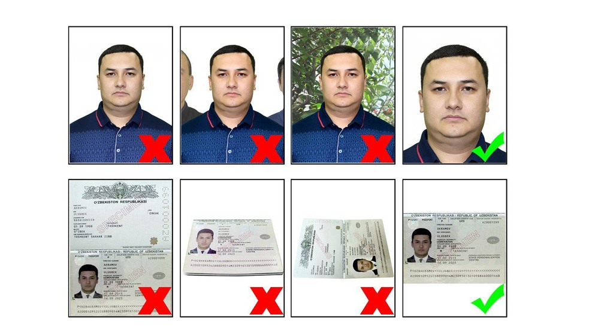

- ภาพถ่ายหนังสือเดินทางแบบเต็ม (เห็นชัดเจนทั้งส่วนล่างและส่วนบน) สกุลไฟล์ JPG. เท่านั้น ขนาดไฟล์ไม่เกิน 500 KB ภาพถ่ายต้องเป็นรูปสี ไม่อนุญาตให้ใช้ภาพถ่ายสำเนาหนังสือเดินทาง หนังสือเดินทางต้องมีอายุการใช้งานไม่ต่ำกว่า 6 เดือน นับจากวันเดินทางไป-กลับ และมีหน้าว่างสำหรับประทับวีซ่าอย่างน้อย 2 หน้า
- ภาพถ่ายหน้าตรง ซึ่งเป็นไปตามกฏ ICAO *สกุลไฟล์ JPG. เท่านั้น (Resolution 300 dpi) ขนาดไฟล์
ไม่เกิน 1 MB*

1) พื้นหลังรูปถ่ายต้องเป็นสีขาว ต้องถ่ายไว้ไม่เกิน 6 เดือน
2) ขนาดรูป 3.5 ซม. x 4.5 ซม.
3) ใช้รูปสีเท่านั้น ไม่อนุญาตให้ใช้รูปถ่ายขาวดำ
4) ไม่มีการตกแต่งภาพถ่าย
5) เสื้อผ้าชุดสุภาพ ไม่สวมใส่เครื่องประดับใด ๆ บนใบหน้า รวมถึงต่างหู
6) ไม่สวมแว่นตา หมวก ผ้าคลุมศรีษะ ยกเว้นผ้าคลุมทางศาสนา
7) ใบหน้ามองหน้าตรง ไม่ยิ้มเห็นฟันต้องให้เห็นใบหูและคิ้วชัดเจนปรากฏอยู่บนภาพถ่าย
8) ไม่ใส่คอนแทคเลนส์ที่ทำให้เปลี่ยนแปลงลักษณะของดวงตา เช่น คอนแทคเลนส์สี บิ๊กอายส์ ในระหว่างการทำการจัดบันทึกข้อมูลทางชีวภาพ (ไบโอเมตริกซ์)
9) ภาพถ่ายจะต้องครอบคลุมถึงศีรษะ และด้านบนของหัวไหล่ โดยต้องเห็นใบหน้า 70-80% ของภาพอย่างชัดเจน
10) ไม่อนุญาตให้มีรอยแมกซ์ / เย็บรูปถ่าย หรือมีรอยคลิปหนีบปรากฏอยู่บนรูปถ่าย

** การอนุมัติวีซ่าขึ้นอยู่กับทางสถานทูต บริษัทฯ เป็นเพียงตัวแทนในการยื่นเอกสารให้เท่านั้น **
(ใช้เวลาประมาณ 3-7 วัน สำหรับวีซ่าประเทศอุซเบกิสถาน และ ประมาณ 1 เดือนสำหรับ
วีซ่าเติร์กเมนิสถาน หรืออาจใช้เวลามากกว่านั้น)**

